Prodori:

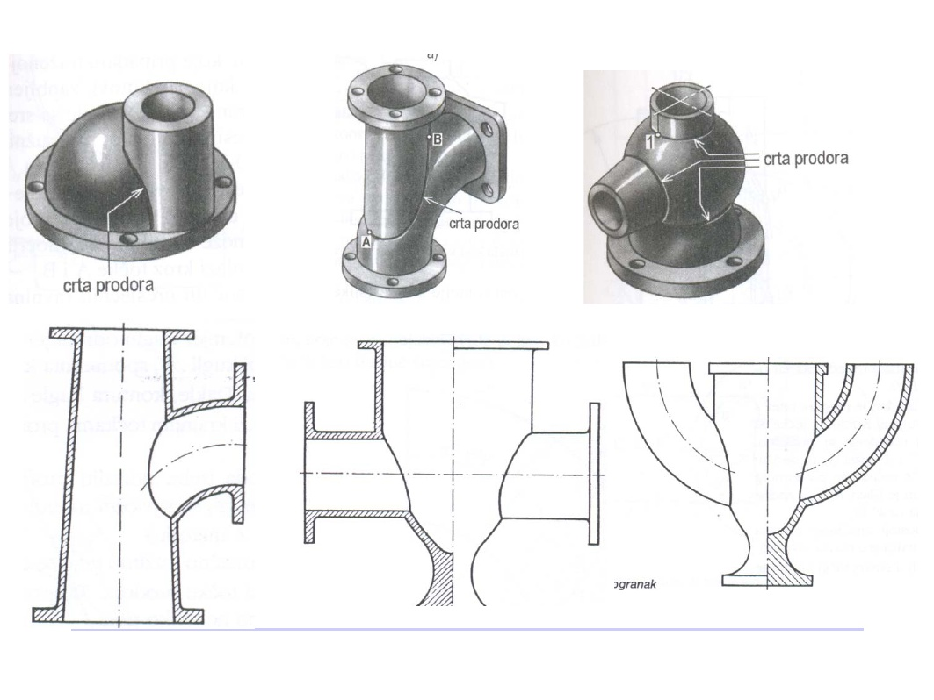

Zamišljenim presjecanjem tijela dobivamo (poznatog izgleda) presječne plohe.

Rubovi tih ploha se presjercaju i daju nam zajedničke točke koje su i točke prodorne krivulje.

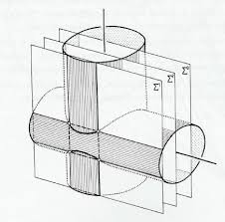

Slijedi: Postupak izrade crteža:

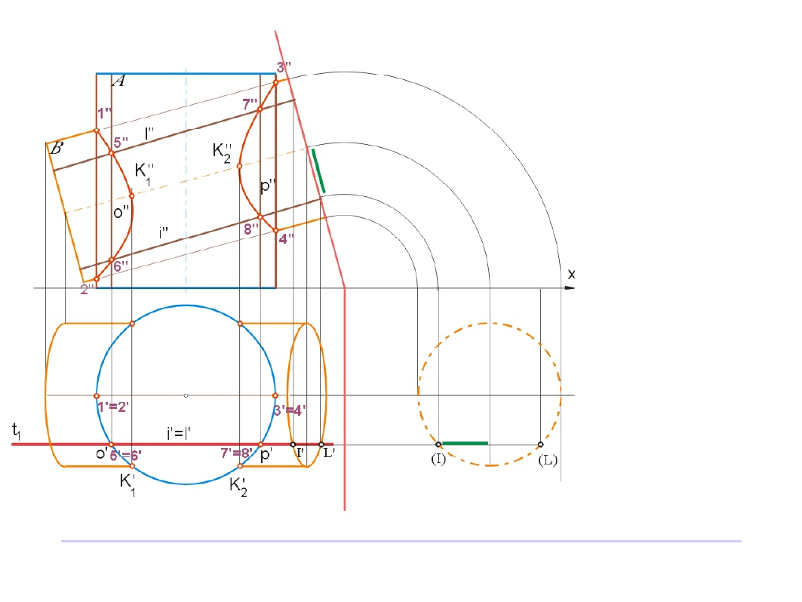

1. Korak: Ravninom t1 presjecamo tijela (u tlocrtu) te u nacrtu nalazimo zajedničke točke presjeka jednog i drugog tijela. Presjek uspravnog valjka (ravninom t1) je pravokutna plohaA-A, a koso položenog valjka I-I ; određujemo točke 5, 6, 7, 8.
2. Postavljamo novu presječnu ravninu i ponavljamo postupak određivanja zajedničkih točaka
3. Itd.

S većim brojem ponavljanja postupka određujemo više točaka prodorne krivulje a time postižemo točniji izgled